Nom : ARCHILLE Prénom : Vladimir Date : 20 Décembre 2025
Rapport Atelier DevSecOps-LAB

- Création d’un fichier .env pour stocker le SECRET_KEY
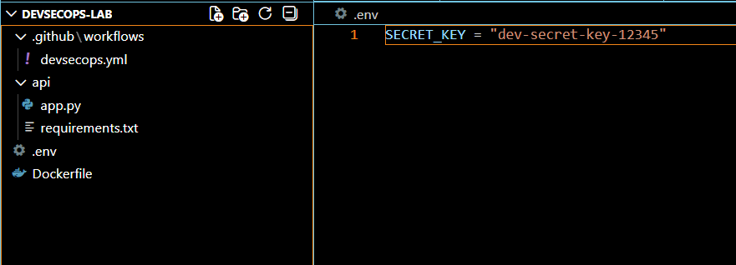

- Exécution en cours
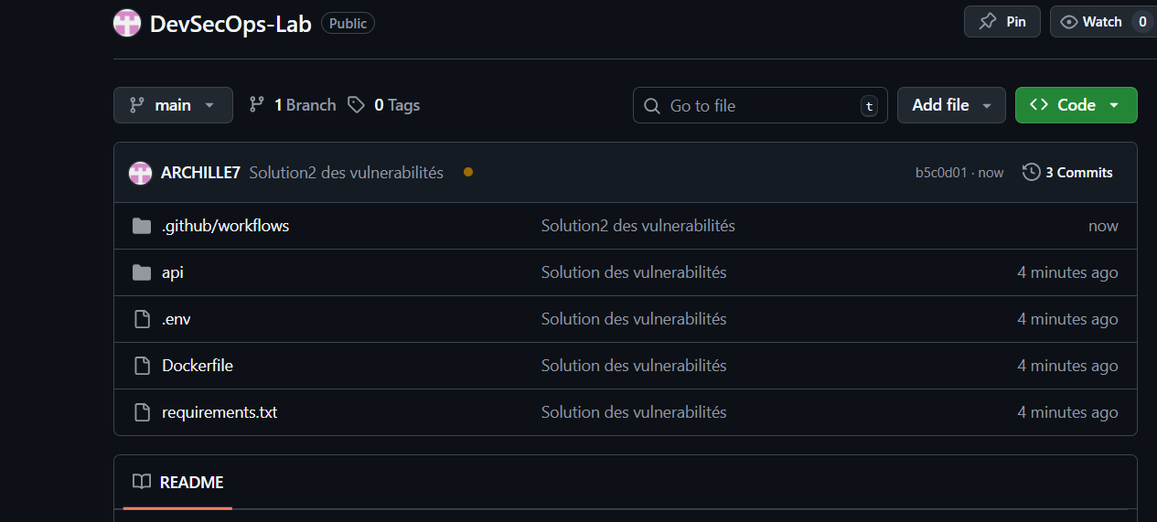
- Le résultat après exécution, avec les erreurs de vulnérabilités.
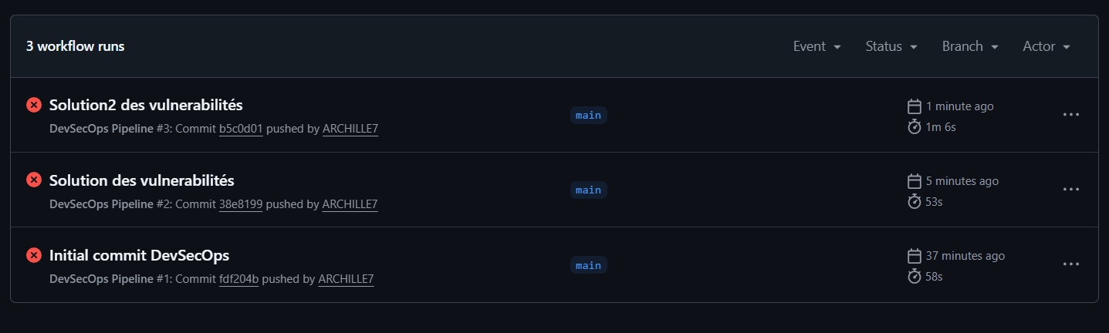

- Le résultat après exécution, Sans les erreurs de vulnérabilités

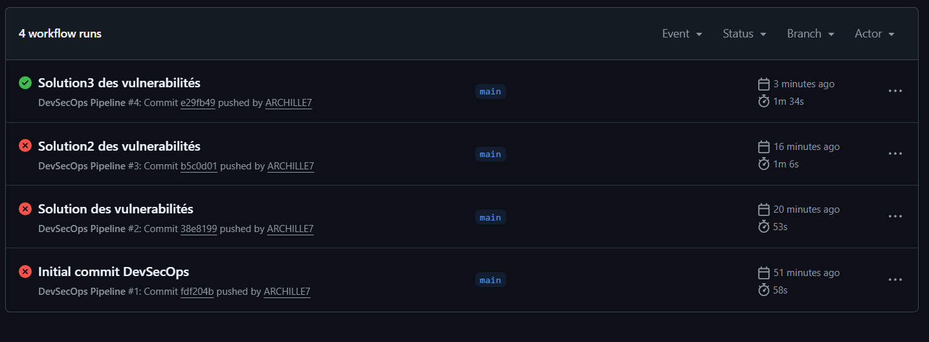

- Corrections apportées :
- Création d’un fichier .env pour stocker le code secret
- Protection de l’injection SQl
- Contre l’exposition des informations sensibles dans /debug
- Le docker s’executait en root maintenant on a renforce la sécurité runtime
- La dépendance qui n’était pas contrôlée maintenant le Scan Trivy est plus fiable

